¡¡ VIVE CON NOSOTROS !!
17 de Mayo de 2020

Evangelio según JUAN 14,15-21

Dijo Jesús a sus discípulos:
—Si me amáis, cumpliréis los mandamientos míos; yo a mi vez, le rogaré al Padre y os dará otro valedor que esté siempre con vosotros, el Espíritu de la verdad, el que el mundo no puede recibir porque no lo percibe ni lo reconoce. Vosotros lo reconocéis, porque vive con vosotros y además estará con vosotros.
No os voy a dejar desamparados, volveré con vosotros. Dentro de poco, el mundo dejará de verme; vosotros, en cambio, me veréis, porque de la vida que yo tengo viviréis, también vosotros. Aquel día experimentaréis que yo estoy identificado con mi Padre, vosotros conmigo y yo con vosotros.
El que ha hecho suyos mis mandamientos y los cumple, ése es el que me ama; y al que me ama mi Padre le demostrará su amor, y yo también se lo demostraré manifestándole mi persona.

҈ ҈
Cambia el concepto antiguo de Dios y el de la relación del hombre con él. Se concebía a Dios como una realidad exterior al hombre y distante de él. La relación con Dios se establecía a través de mediaciones, en primer término, la de la Ley, de cuya observancia dependía el favor divino. Dios reclamaba al hombre para sí; este aparecía como siervo. El mundo quedaba en la esfera de lo profano.
En la exposición que hace Jesús se describe la venida del Espíritu, de Jesús y del Padre. Con esta imagen espacial se significa el cambio de relación entre Dios y el hombre. La comunidad y el individuo se convierten en morada de la divinidad, el hombre en santuario de Dios. De esta manera
Dios «sacraliza» al hombre y, a través de él, a toda la creación. No hay ya, pues, ámbitos sagrados donde Dios se manifieste fuera del hombre mismo, ni ámbitos «profanos» que sean ajenos a Dios. Esta «sacralización» del hombre produce al mismo tiempo una «desacralización», suprimiendo toda mediación de «lo sagrado» exterior al hombre.
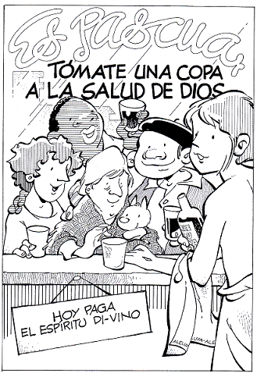
Dios se asemeja a una onda en expansión que comunica vida con generosidad infinita. No quiere acaparar al ser humano, sino que este, viviendo con él, sea como él es, don de sí, amor absoluto. Al hombre toca aceptar ese amor e incorporarse a esa fuerza que tiende a expansionarse en continuo don.
Dios no es rival del hombre. No lo ha creado para reclamarle luego su vida como tributo y sacrificio. No absorbe ni disminuye al hombre, lo potencia. No puede el hombre anularse para afirmar a Dios; eso significaría la negación de Dios creador, el dador de vida.
Juan Mateos S.J.
LA TIERRA NUEVA
En la tierra nueva
las casas no tienen llaves
ni los muros rompen el mundo.
Nadie está solo.
No se habla mucho del amor,
pero se ama
con los ojos,
las manos,
y las entrañas.
Las lágrimas son fértiles,
la tristeza se ha ido
para no regresar,
y se ha llevado con ella
la pesada carga
del odio y los rencores,
la violencia y el orgullo.

Es extraña la puerta
que abre esa tierra:
es la sangre derramada
de quien se da sin límite,
es la paciencia infinita
de quien espera en la noche,
es la pasión desmedida
de un Dios entregado
por sus hijos; nosotros,
elegidos para habitar
esa tierra nueva.
José María Rodríguez Olaizola, S.J.

El seguimiento de Jesús nos exige el esfuerzo de amar a Dios amando al prójimo, tanto a amigos como a diferentes y contrarios, incluso a enemigos, fundamentado todo en el amor a los pobres. Basado en La humildad, tratemos de ver las cualidades y virtudes de Los demás, así como ser conscientes de nuestros defectos e impotencias morales. Todo ello sin dejar el compromiso por la justicia, la liberación de los pobres y la denuncia profética como medio de amar a las elites opresoras. Perdonando de corazón, y solicitando perdón cuando las circunstancias lo requieran busquemos amar y orar por todos. En definitiva, ser cristiano nos exige, la conciencia de que somos limitados, asumiendo el esfuerzo humilde de amar hasta que llegue un día de que seamos capaces de dar la vida por los demás. Mejor servir que ser servido, admirando las capacidades de servicios que superan a las mías en otros cristianos y cristianas, de otros grupos y movimientos.
Pedro Serrano García

PARA REFLEXIONAR
• ¿Qué imagen de Dios reproducimos en general con nuestro comportamiento?

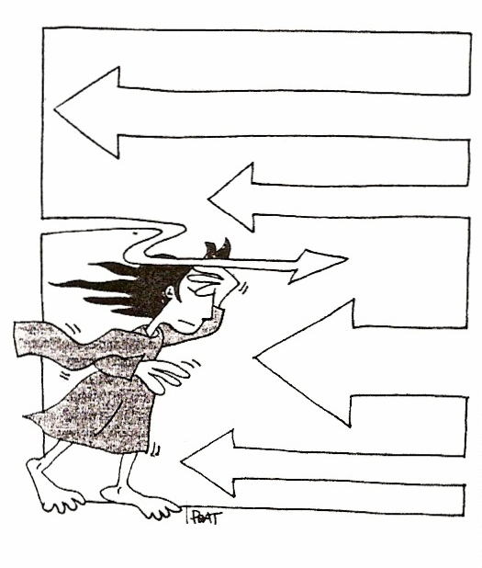

Las cosas son...
como las hacemos
Hay quien se abandona a un cierto fatalismo diciendo que las cosas son como son. En realidad, las cosas son como las hacemos. Somos los gestores de la realidad, sus artífices y sus responsables. De ahí que si las actitudes y las perspectivas de los agentes cambiaran, todos lo sabemos, cambiaría la realidad. La fe, la vivencia de la Pascua, habría de llevarnos a asumir esta responsabilidad básica que hace que los resultados sociales sean el fruto de nuestras decisiones.

